Exemples de Publications

Linkedin

🆕 Statuts à jour ? Registre UBO en ordre ? Obligations employeur respectées ?
🔍 Pas toujours simple de s'y retrouver quand on gère une ASBL avec peu de moyens.
La Boutique de Gestion, partenaire de référence de l'économie sociale depuis près de 40 ans, propose le Check-Up des ASBL : 15 min pour faire le point et recevoir un plan d'action personnalisé.
🚀 Toutes les infos et accès au Check-Up ici 👉 https://boutiquedegestion.be/check-up-asbl-faites-le-point-sur-votre-gestion/
Facebook
🆕 Vous gérez une ASBL et vous vous demandez si vous remplissez bien toutes vos obligations?
✨ La Boutique de Gestion propose le Check-Up des ASBL :
quelques questions simples, 15 minutes de votre temps, et vous recevez un rapport personnalisé pour savoir où vous en êtes et quoi prioriser.
🎯 L’objectif ? Vous aider à gagner en autonomie dans la gestion de votre structure 💡
🚀 Découvrez les 3 étapes du Check-Up dès maintenant : https://boutiquedegestion.be/check-up-asbl-faites-le-point-sur-votre-gestion/
Newsletter - Version courte
Check-Up des ASBL : faites le point sur votre gestion en 15 minutes
La Boutique de Gestion, partenaire de référence des structures d'économie sociale, propose un outil gratuit d'auto-évaluation.
En répondant à une vingtaine de questions sur la gouvernance, la comptabilité, les obligations employeur ou le volontariat, vous obtenez un rapport personnalisé : vos points forts, vos zones de vigilance et un plan d'action concret.
L'objectif ? Vous aider à prioriser et à gagner en autonomie.
🚀 Découvrez les 3 étapes du Check-Up dès maintenant : https://boutiquedegestion.be/check-up-asbl-faites-le-point-sur-votre-gestion/

Newsletter - version longue
Votre ASBL est-elle en ordre ? Faites le test gratuitement
CSA, registre UBO, bien-être au travail, facturation électronique…
La complexité administrative ne cesse de croître pour les associations.
Pas facile de savoir où on en est et par où commencer.
La Boutique de Gestion, ASBL indépendante et partenaire de référence de l'économie sociale depuis près de 40 ans, propose le Check-Up des ASBL : un outil d'auto-évaluation gratuit, en ligne.
En 15 minutes, vous répondez à une vingtaine de questions couvrant 5 thématiques clés. Vous recevez ensuite un rapport personnalisé avec vos forces, vos points d'attention et des pistes d'action concrètes.
🎯 L’objectif : vous aider à prioriser et renforcer votre capacité à bien gouverner votre structure.
🚀 Découvrez les 3 étapes du Check-Up dès maintenant : https://boutiquedegestion.be/check-up-asbl-faites-le-point-sur-votre-gestion/

Newsletter – version image seule
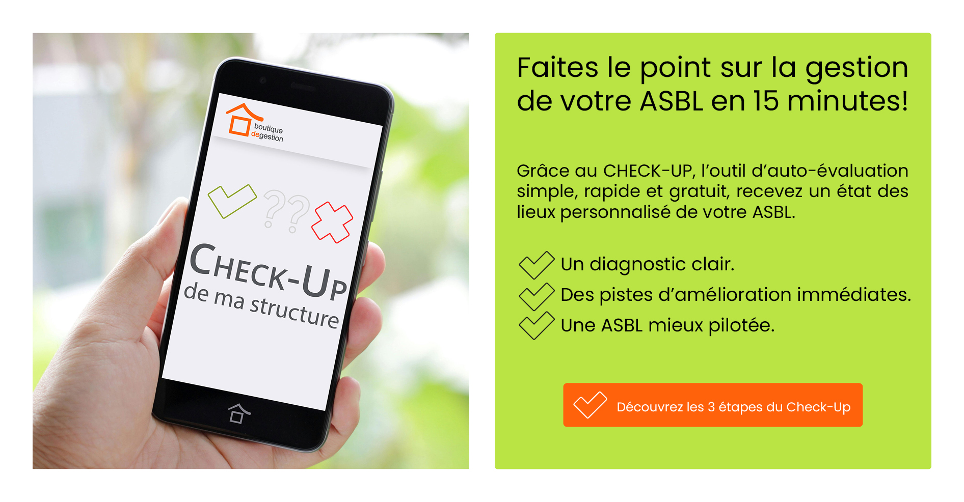
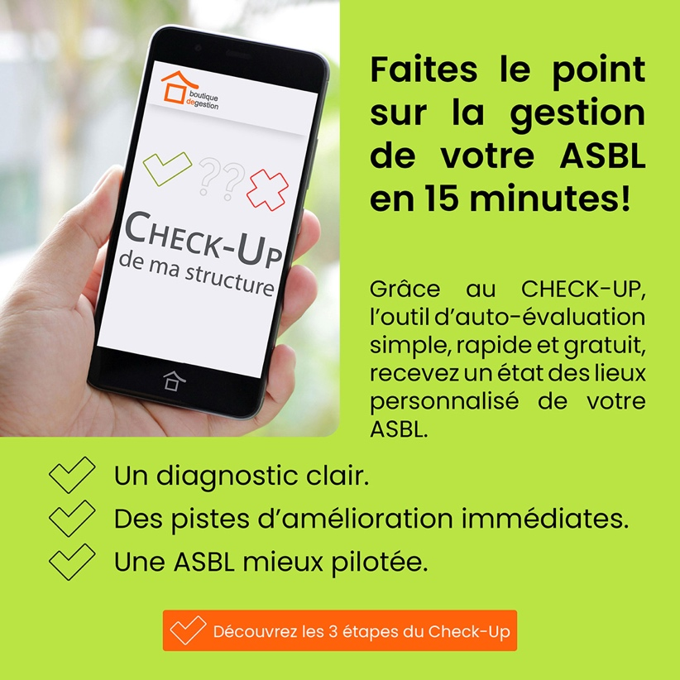
Avec le lien sur l’image :
https://boutiquedegestion.be/check-up-asbl-faites-le-point-sur-votre-gestion/

